Приложение 5

УТВЕРЖДЕНО
приказом от 02.06.2025 № 41
_________________ А.Н Сысокина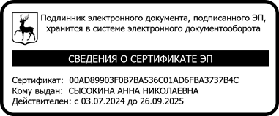

РАЗЪЯСНЕНИЕ
субъекту персональных данных юридических последствий отказа предоставить свои персональные данные и (или) дать согласие на их обработку

Мне, _____________________________________________________________________,
^{(фамилия, имя, отчество)}
разъяснены юридические последствия отказа предоставить свои персональные данные уполномоченным лицам.
Я информирован, что в соответствии с Положением об организации работы с персональными данными, утвержденным приказом учреждения от 16.05.2025 № 76-п.. МБДОУ «Детский сад № 110» определен перечень персональных данных, которые субъект персональных данных обязан представить уполномоченным лицам учреждения в связи с поступлением на работу / приемом / увольнением / отчислением / ________________________________________________________________________________
указать иные услуги, оказываемые учреждением.

_________________ ______________________
(дата) (подпись)

